**Выбор методологии**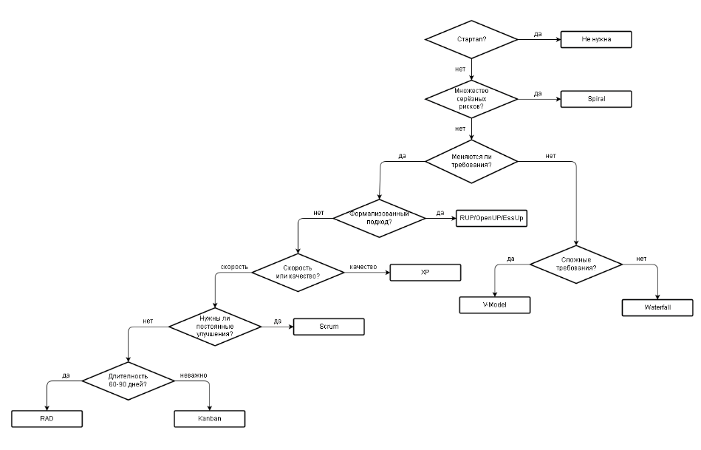

**Методология**– более детализированный набор правил, практик и принципов, как способ реализации той или иной модели. Например, методология Скрам реализует итеративную модель разработки.  
  
**Фреймворк процессов** – грубо говоря, это методология, содержащая большое количество правил, но в которой необязательно использовать их все, а можно выбрать только то, что нужно и построить свой процесс разработки. Имеют в своём составе специальные приложения, позволяющие просматривать и редактировать правила. Примеры: RUP, EssUp.

**Методология Скрам** (Scrum) – итерация называется спринтом. Команда состоит из 3 ролей: владелец продукта (представитель заказчика), скрам-мастер (следит за следованием процессу), остальные члены команды. Спринт начинается с митинга планирования, когда команда отбирает и распределяет задачи на итерацию, формируя бэклог спринта. Спринт заканчивается обзором спринта, где проводится демонстрация продукта и митингом ретроспективы спринта, на котором обсуждаются улучшения. Ежедневно проводятся 15-минутные скрам-встречи.  
  
**Методология экстремального программирования** (XP) – состоит из 12 практик: парное программирование, разработка через тестирование, рефакторинг, простая архитектура, коллективное владение кодом, непрерывная интеграция, заказчик в команде, частые релизы, игра в планирование, 40-часовая рабочая неделя, стандарты кодирования, метафора системы. Обязательно использование всех 12 практик.  
  
**Методология Канбан** (Kanban) – конвейер задач. Имеет всего 3 правила: визуализация процесса разработки с помощью канбан-доски, ограничение на количество задач на каждом этапе, постоянное измерение производительности команды и улучшения.  
  
**Методология RAD** (Rapid Application Development) – ориентирована на быструю разработку приложения, итеративно, с максимально простой архитектурой, минимальными издержками на процесс, максимально используя готовые компоненты и мощные инструменты. Имеет ограничение на длительность проекта — 60-90 дней. Мне нравится аналогия с пирожками из полуфабрикатов. Так вот, RAD – когда нужно быстро слепить пирожок из готовых компонентов.